MODELOS DIDÁTICOS CONCRETOS PARA O ENSINO DO REINO FUNGI: A EDUCAÇÃO INCLUSIVA PARA ALUNOS COM DEFICIÊNCIA VISUAL

Martha Menin¹; Aline Molossi²; Luciana Borowski Pietricoski³
¹ Discente na Universidade Federal da Fronteira Sul – Campus Realeza PR, e-mail: martha_menin@hotmail.com
² Discente na Universidade Federal da Fronteira Sul – Campus Realeza PR, e-mail: aline.molossi@hotmail.com
³ Docente na Universidade Federal da Fronteira Sul – Campus Realeza PR, e-mail: luciana.borowski@uffs.edu.br

RESUMO
A deficiência visual, condição irreversível comprometendo a visão do individuo, é caracterizada pela cegueira total ou diminuição da visão em 40 a 60%. O processo educacional de crianças com deficiência visual pode ser dificultado, por isso a importância dos professores realizarem atividades inclusivas e motivadoras, como a exploração dos órgãos sensoriais, a utilização do sistema Braille e de modelos didáticos concretos. O objetivo deste trabalho foi realizar uma reflexão a cerca da inclusão de alunos com deficiência visual em escolas de Ensino Regular e elaborar modelos didáticos concretos sobre o Reino Fungi. Estes foram utilizados em sala de aula com alunos normovisuais, do 2º ano do Ensino Médio do Colégio Estadual João Paulo II, na cidade de Realeza – PR e avaliados segundo suas perspectivas. Conclui-se que a reflexão e realização de pesquisas e práticas inclusivas são importantes e podem auxiliar na aprendizagem e desenvolvimento de alunos inclusos e alunos normovisuais.
Palavras-chave: Inclusão, Deficiente visual, Biologia.

1 INTRODUÇÃO

A escola é uma organização que, inicialmente, se firmou num processo de exclusão, pois apenas os grupos de classe social mais elevada tinham acesso à mesma e apenas após a democratização escolar o acesso a ela foi universalizado, porém ainda existe uma exclusão indireta a pessoas e grupos que não se encaixam no “padrão mais frequente”. Indivíduos portadores de necessidades especiais muitas vezes são classificados como não pertencentes ao grupo padrão e o ensino do mesmo passa a ser comprometido, sendo negado o processo de inclusão.
A inclusão é um assunto amplamente debatido nos dias atuais, sua definição é referente ao ato ou efeito de incluir, o qual significa estar incluído ou compreendido, fazer parte, pertencer junto com o outro, sendo que depende principalmente dos fatores sociais e dos fatores políticos (MAZZOTTA, 2007).
A inclusão deve ser uma ação concretada, praticada em todas as esferas sociais e deve ser ampla, incluindo a todos os indivíduos. Muitas são as necessidades especiais, porém as práticas inclusivas não ocorrem da mesma maneira para todas, ou seja, para cada uma das necessidades existe um tratamento e práticas pedagógicas adequadas, sem deixar de lado a qualidade no processo educacional e a garantia de acessibilidade (SILVA; OLIVEIRA, 2012). Uma destas necessidades é a Deficiência Visual (DV), o individuo que a possui tem a visão diminuída em 40 a 60% ou cegueira total (SILVA; ARRUDA, 2014).
Os indivíduos com DV encontram diversos obstáculos em seu cotidiano, que afetam diretamente seu comportamento, autoimagem, desenvolvimento harmônico e em sua saúde escolar (DEGRAZIA; PELLIN, 2010). Uma atitude amparada por lei e que auxilia no estímulo do desenvolvimento do deficiente visual é sua inclusão em salas de ensino regular. Dados do Censo Demográfico de 2010, divulgados pelo Instituto Brasileiro de Geografia e Estatística (IBGE) e pelo Instituto Nacional de Estudos e Pesquisas Educacionais Anísio Teixeira (INEP) apontaram que 35,7 milhões de pessoas possuem deficiência visual, sendo que mais 6,5 milhões disseram ter dificuldade visual de forma severa e mais de 506 mil seriam cegas, e destas 58% das pessoas com cegueira estavam matriculados em escolas de Ensino Regular, o restante estava matriculado na Educação Especial (28%) e Educação de Jovens e Adultos - EJA (13%).
Drago e Rodrigues (2008) defendem que a inclusão escolar deve ser encarada de forma contextualizada no cotidiano escolar, pois é mais significativa que apenas matricular alunos com deficiências em escolas regulares e deve implicar em uma nova lógica escolar, na qual a mesma irá transformar suas práticas, formação, conceitos e relações interpessoais. Ou seja, as politicas de inclusão devem ser variadas e aplicadas firmemente para que não ocorra a exclusão do aluno com DV no ambiente escolar.
Segundo Silva e Oliveira (2012) para que a inclusão do aluno portador de deficiência visual realmente ocorra, são necessárias adaptações tanto na parte da infraestrutura da escola quanto no âmbito pedagógico, sendo que essas adaptações são garantidas pela Política Nacional de Educação Especial na Perspectiva da Educação Inclusiva (BRASIL, 2008), e pelo Decreto 7611/2011 no que se refere ao Atendimento Educacional Especializado (BRASIL, 2011).
Para que a inclusão ocorra na infraestrutura escolar, o aluno deve ter o livre acesso para se locomover, para isso é necessário à utilização das chamadas “linha-guia”, sendo esta uma linha com relevo colocada no chão para que os alunos consigam perceber e saber por onde podem locomover-se. Outro fator de grande relevância é fazer com esse aluno o reconhecimento dos diversos ambientes escolares, mostrando cada mobília presente nestes espaços e todas as vezes que algum móvel for trocado de local a ambientação deve ser feita novamente, sendo esta uma técnica simples e imprescindível para a proteção do aluno (SILVA; OLIVEIRA, 2012).
No âmbito pedagógico, os professores devem assegurar aos alunos com DV o acesso a máquinas de Braille, livros didáticos e literários, jornais, revistas informativas (em formato acessível como Braille ou formatos digitais) além de utilizar materiais específicos que auxiliem no seu desenvolvimento escolar (SILVA, 2011).
Além disso, a educação de deficientes visuais e alunos normovisuais, segundo Vigotski (1997 apud in BAZON, 2012) não deve ser diferenciada, contudo para que a educação possa ser realizada de forma igualitária, a utilização de práticas pedagógicas inclusivas e acessíveis ao aluno com DV se faz necessária. Por consequência cada professor deve refletir sobre sua prática pedagógica e modificar suas atitudes frente aos conteúdos de sua disciplina e a forma de trabalho em sala de aula.
O processo de reflexão docente é delicado, apesar do aumento crescente do número de alunos com necessidades especiais nas salas de aula, o professor ainda mostra dificuldade para ensinar o aluno incluso e até mesmo para onde encaminhá-lo (MARUYAMA; SAMPAIO; REHDER, 2009). De acordo com Mercês (2010) os professores, em sua maioria, acreditam que o tratamento deve ser diferente com o aluno que apresenta DV, porém o processo de tratamento diferenciado deve ocorrer de forma positiva, não excludente, com adaptações para a aprendizagem e para que este aluno possa ser incluído nas aulas e que assim toda a sala de aula possa ser beneficiada.
Para a superação das dificuldades iniciais da percepção de professores sobre a inclusão é necessário que ocorra a reflexão sobre o tema, bem como debates, cursos preparatórios e demais ferramentas que visem dar suporte cognitivo e emocional para o professor se atualizar e contribuir com a formação integral do aluno. Além da pesquisa e reflexão sobre as atividades e práticas pedagógicas o professor deve optar pela utilização dos caminhos alternativos e dos recursos especiais, bem como utilização de recursos especiais e práticas pedagógicas diferenciadas objetivando a inclusão e a qualidade do ensino de alunos com DV (MEDEIROS, 2015).
Os recursos e materiais específicos podem ser ópticos e não ópticos. Os recursos ópticos são utilizados no ensino de alunos com baixa visão e devem ser alterados, como ampliar maquetes e textos e utilizar imagens com cores fortes e diferenciadas, assim diminuindo a fadiga e o esforço visual do aluno. Já os recursos não ópticos são caracterizados por explorarem o sentido do tato, sendo assim altamente utilizados com alunos cegos, pois eles utilizam desse sentido para conseguir conhecimento e informações do meio a sua volta e os principais fatores influenciadores são a consciência e a qualidade tátil que se dão através da percepção de texturas e consistências dos materiais (GILBERT, 2004).
São necessárias adaptações em todas as esferas escolares e disciplinas, mas em determinadas matérias algumas adaptações, como os modelos tridimensionais, são de maior importância. Nas disciplinas de Ciências e Biologia muitos conteúdos são de difícil compreensão pelos alunos, pois necessitam de um grande poder de abstração e geralmente da visualização de imagens e esquemas. Este é um fator que dificulta a aprendizagem por parte de alunos deficientes visuais e assim percebe-se que reformulações são necessárias para que a inclusão realmente ocorra. Alguns temas possuem mais reflexões e pesquisas elaboradas, como o ensino de citologia para alunos com DV, porém, outros possuem poucas pesquisas realizadas, um deles é o Reino Fungi, tema tratado neste trabalho.
O Reino Fungi compreende os organismos eucariontes, uni ou multicelulares, denominados de Fungos, ou popularmente chamados de mofos e bolores. As células desses organismos agrupam-se em filamentos, com presença ou não de septos, que são denominados hifas e o agrupamento de hifas compõem o micélio. São organismos heterotróficos que absorvem os nutrientes através da parede e membrana celular ao lançarem enzimas aos substratos onde colonizam e são de grande importância ambiental e social (COELHO; SILVA, 2006).

O objetivo deste trabalho foi realizar uma reflexão a cerca da inclusão de alunos com deficiência visual em escolas de Ensino Regular, bem como, elaborar modelos didáticos concretos sobre o Reino Fungi visando auxiliar neste processo. Os modelos didáticos foram utilizados em sala de aula com alunos normovisuais, do 2º ano do Ensino Médio de uma escola da rede pública localizada na cidade de Realeza – PR, sendo que posteriormente os mesmos alunos responderam um questionário sobre as suas percepções a cerca dos modelos e avaliaram a eficiência dos mesmos.

2 METODOLOGIA/ DETALHAMENTO DAS ATIVIDADES

Neste trabalho foram elaborados quatro modelos didáticos concretos com o intuito de facilitar o processo de ensino-aprendizagem de alunos com DV e também de alunos normovisuais, além de refletir sobre prática docente perante a inclusão procurando estimular professores a realizarem adaptações simples, porém necessárias. A base dos modelos elaborados foi o conteúdo de biologia sobre “Reino Fungi”, dois modelos retratavam a levedura e os outros dois retratavam o fungo na sua fase reprodutiva.
Após a construção dos modelos concretos estes foram utilizados com alunos normovisuais, do 2º ano do Ensino Médio do Colégio Estadual João Paulo II, localizado na cidade de Realeza - PR. Não foram encontrados alunos com DV na cidade, porém para a aplicação da atividade os alunos foram vendados com o intuito de simular a dificuldade de percepção e reconhecimento de objetos e estruturas por parte de indivíduos com DV.
A atividade deu-se da seguinte maneira: inicialmente realizou-se uma breve revisão sobre o conteúdo, em seguida os alunos foram chamados, quatro por vez, um para cada modelo. Dois tocaram o modelo de fungo na forma de levedura e dois tocaram o modelo de fungo na forma reprodutiva. Os alunos estavam vendados e tiveram orientações no manuseio dos modelos, também foram realizados questionamentos sobre determinadas estruturas ou organelas presentes nestes. Após concluírem a atividade, os alunos efetuaram uma pequena síntese e alguns questionamentos sobre o conteúdo e em seguida responderam uma ficha avaliativa sobre a viabilidade dos modelos, finalizando assim a atividade.
As perguntas presentes na ficha avaliativa dos modelos foram as seguintes:
- Ao colocar a venda e tocar os modelos didáticos você conseguiu aguçar seu sentido do tato e identificar do que se tratavam os modelos? Explique.
- Conforme recebia orientações, a identificação ficou mais fácil? Você conseguiu identificar a parte questionada pelas acadêmicas? Se não, por quê?
- Você gostou dos modelos? Acredita que seriam uteis para alunos com deficiência visual?
Os modelos foram construídos com materiais fáceis de encontrar e de baixo custo, pensando na possibilidade de reprodução facilitada pelos professores de escolas de Ensino Regular ou Escolas de Ensino Especial.

3 RESULTADOS E ANÁLISE

Os resultados obtidos durante esse trabalho foram os quatro modelos didáticos, percepções das acadêmicas perante a aplicação em sala de aula e, as respostas e opiniões dos alunos participantes.
Quanto aos modelos didáticos, o primeiro modelo representava a levedura realizando o processo de brotamento (Imagem 01) e foi construído apenas com massa de modelar, baseando-se em imagens encontradas em livros e apostilas sobre o conteúdo. O segundo modelo caracterizava a parte interior da levedura e suas organelas (Imagem 02), foi confeccionado com diversos materiais: uma forma de plástico firme para representar a parede celular, uma forma de silicone que simulava a membrana celular e sua flexibilidade, gelatina para representar o citoplasma, pequenas bolinhas de massa de modelar representando os glóbulos lipídicos, um balão com água em seu interior simbolizando o vacúolo e um fragmento arredondado e minimamente achatado de massa de modelar com sementes de coentro em sua superfície representando o núcleo e os poros nucleares.

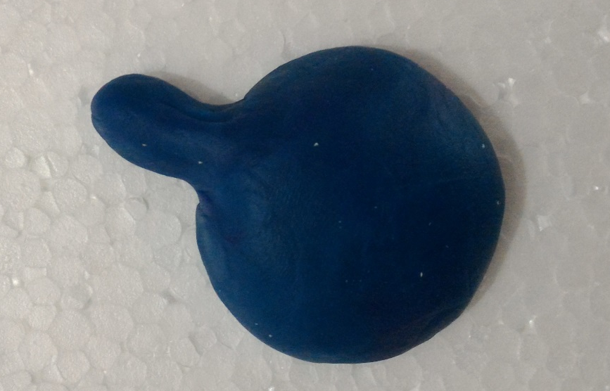
Imagem 01. Modelo concreto de levedura realizando o processo de brotamento.

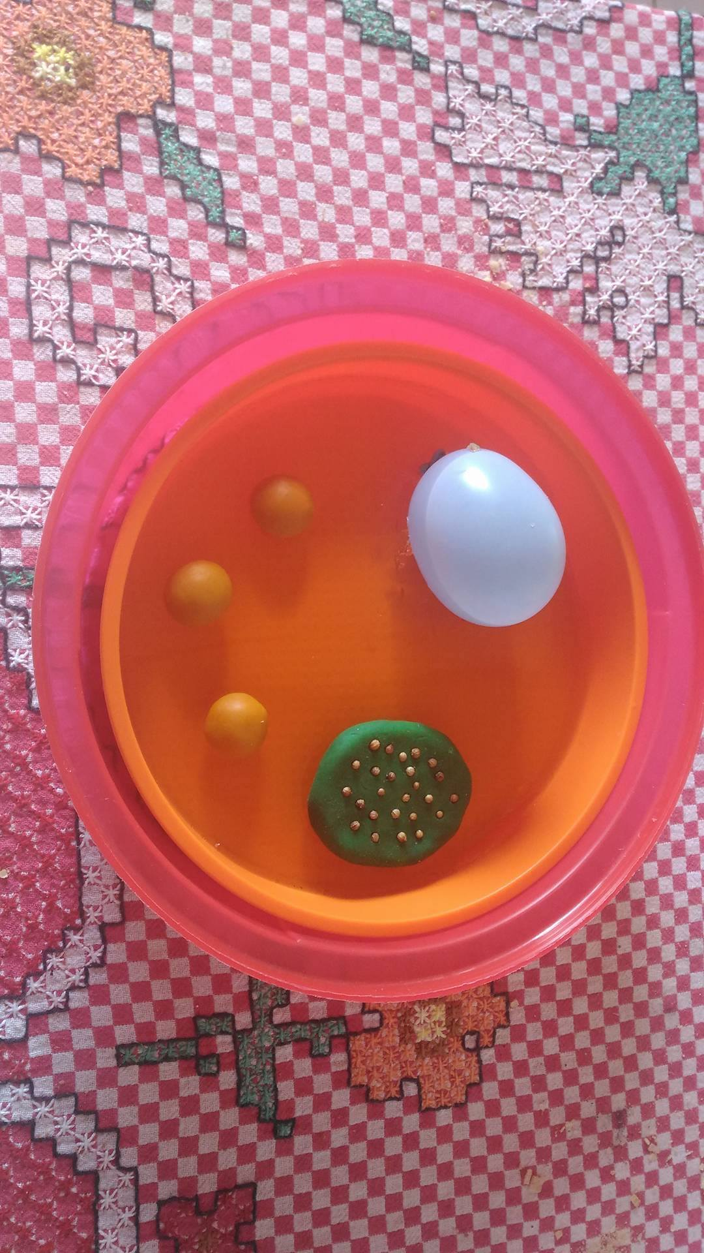
Imagem 02. Modelo concreto das estruturas e organelas de uma levedura.

O fungo em sua fase reprodutiva e uma ampliação das hifas septadas (Imagem 03) foram representados no terceiro modelo. Para a elaboração deste utilizamos massa de modelar, os septos das células foram feitos com cola de alto relevo e os núcleos foram representados com sementes de coentro. O quarto modelo foi elaborado a partir da constituição interna dos fungos em fase reprodutiva (Imagem 04) e foi construído sobre uma folha de papel A4. Com massa de modelar representamos a camada exterior e protetiva do fungo, as hifas e micélio foram confeccionados a partir de desenhos feitos com cola de alto relevo.

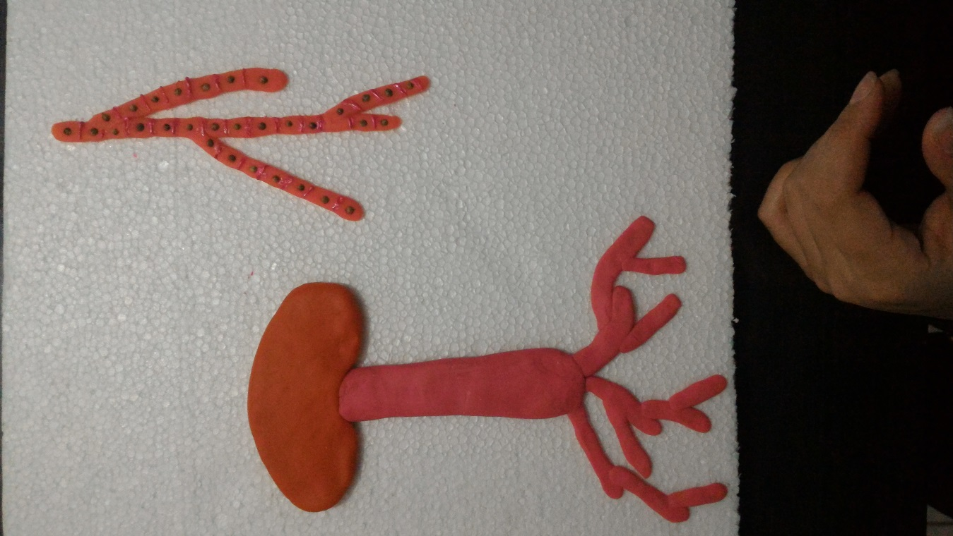
Imagem 03. Fungo em sua fase reprodutiva e um detalhe ampliado das hifas.

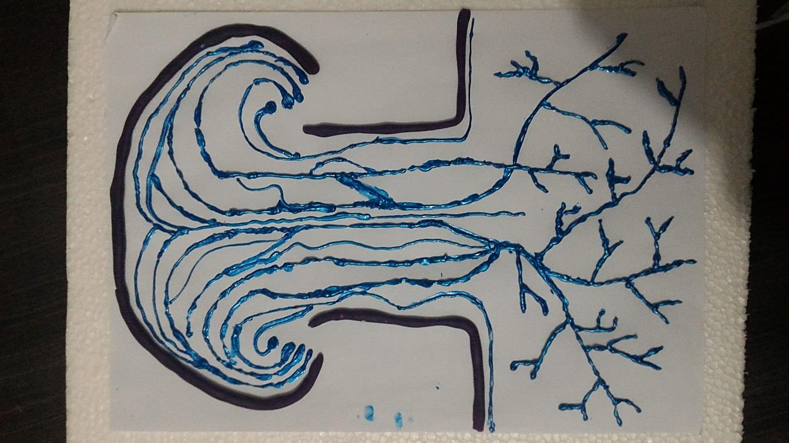
Imagem 04. Modelo sobre a constituição/ramificação interna dos fungos.

A partir da aplicação do modelo e dos questionários e também da conversa realizada ao final da atividade com os alunos obtiveram-se diversas percepções, que serão discutidas abaixo.
A questão de número um tinha como enunciado a seguinte frase: “Ao colocar a venda e tocar os modelos didáticos você conseguiu aguçar seu sentido do tato e identificar do que se tratavam os modelos? Explique.” Nessa questão os alunos responderam unanimemente que sim, que conseguiram identificar que os modelos referiam-se aos fungos, além de identificarem vários elementos, explicando que a partir da utilização do sentido do tato foi possível a identificação das estruturas dos modelos.
Algumas respostas foram mais elaboradas e nos auxiliaram a compreender a sensação dos alunos ao participarem da atividade. Um dos alunos, por exemplo, comentou que “Sim. Pelas texturas dos objetos, pois foi simplificado o entendimento e o reconhecimento através dos materiais utilizados”. Já outro mencionou que “Sim, os modelos estavam bem parecidos com como é realmente, então ficou fácil de identificar”.
Outros dois alunos responderam a questão afirmativamente, comentando que “Quando foi sentido junto com a explicação das acadêmicas foi fácil de identificar” e que “Com o auxílio da professora foi fácil de identificar e entender os modelos”. Através disso pode-se compreender que a explicação e acompanhamento do docente também faz-se de grande relevância para a construção de conhecimentos sobre o conteúdo.
A partir destas respostas conclui-se que os modelos didáticos foram de fácil compreensão e auxiliaram na aprendizagem dos alunos, pois quando utilizaram o tato e relacionaram com o conteúdo já trabalhado o entendimento ficou facilitado, além disso, os alunos demonstraram gostar do modo como os modelos foram confeccionados e os consideraram semelhantes às imagens que constavam em livros e demais fontes.
A segunda questão tratava sobre o processo de identificação de estruturas: “Conforme recebia orientações a identificação ficou mais fácil? Você conseguiu identificar a parte questionada pelas acadêmicas? Se não, por quê?” Nessa questão os alunos responderam que a identificação com orientação ficou mais fácil e compreensiva, porém alguns relataram que não conseguiram identificar todas as estruturas, pois não lembravam dos nomes, o que remete à dificuldade por parte de alguns na compreensão do conteúdo.
Um dos alunos respondeu a questão da seguinte maneira “Sim, pois a professora orientou e explicou do que se tratava anteriormente, falando de como o fungo era formado”. E outro respondeu nesse mesmo viés comentado que “Com as dicas ficou mais fácil. Identifiquei a maioria, pois a maquete era de fácil entendimento o que auxiliou bastante”. Por fim, um aluno comentou a como o modelo auxiliou em sua aprendizagem relatando que “Ficou mais fácil de compreender o conteúdo e a parte reprodutiva e hifas dos fungos. A explicação também ajudou muito”.
Com as respostas dos alunos sobre a questão de número dois observamos que eles conseguiram identificar as estruturas dos modelos, principalmente após a breve explicação do conteúdo, relacionando os conceitos com os modelos. Além disso, ao observarmos as respostas dos alunos e suas atitudes durante a aplicação da atividade percebeu-se que o senso de orientação dos alunos foi dificultado pela venda, demonstrando assim a dificuldade na abstração de conteúdos, imaginação e percepção de espaço.
A questão de número três tinha o seguinte enunciado “Você gostou dos modelos? Acredita que seriam uteis para alunos com deficiência visual?”. A resposta dos alunos foi, para ambos os questionamentos, afirmativa, tendo dois relatos negativos para os modelos e dentro destes um relato no qual o aluno comentou não gostar dos modelos, porém acredita que os mesmos sejam úteis para deficientes visuais.
Uma das respostas a esse questionamento foi “Gostei, pois o conteúdo é bem retratado e muito útil para os deficientes visuais ao tocarem e sentirem o modelo”. Outro aluno respondeu afirmativamente, e comentou que os modelos seriam úteis para deficientes visuais, “As partes são bem identificadas e destacadas, dava de entender bem”. Apenas um aluno sugeriu uma melhora nos modelos, respondendo a questão da seguinte maneira “Sim, mas poderia ser melhorado, pois alguns dos objetos são muito simples para representarem o modelo”.
A partir das análises das repostas dos alunos compreendeu-se a utilidade dos modelos didáticos, tanto para uma melhor compreensão dos conteúdos por parte deles quanto para o ensino dos deficientes visuais, além de comentarem que os materiais são bons e de fácil identificação, exceto pelo comentário do último aluno citado acima, que relatou considerar os materiais utilizados para a confecção dos modelos básicos, sugerindo a utilização de materiais de melhor qualidade e que se distinguissem melhor um dos outros.
Ao final com a análise dos questionários e da realização da atividade foi possível concluir que os modelos didáticos auxiliaram na compreensão dos alunos sobre o conteúdo e foram considerados, pela maioria dos alunos, como bons modelos, de fácil identificação e de grande relevância para o ensino de alunos com deficiência visual.
Outra reflexão obtida a partir da construção e aplicação dos modelos refere-se ao quarto modelo, sobre a constituição interna dos fungos em fase reprodutiva, este poderia ter sido construído com outros materiais, como barbante e/ou linhas de lã, assim promovendo uma melhor percepção através do sentido tátil.

4 CONCLUSÕES

Através do estudo realizado para a confecção deste trabalho e do que foi exposto, é possível compreender que a inclusão de alunos com DV no Ensino Regular é possível, desde que atitudes inclusivas sejam tomadas e professores possuam qualificação sobre as patologias e individualidades educativas de seus alunos.
Dessa forma, infere-se a necessidade de elaboração de materiais e modelos didáticos que auxiliem na inclusão do aluno portador de DV conciliado com prática docente inclusiva, visando possibilitar uma aprendizagem dos conceitos de Fungos e Leveduras de forma mais significativa por esses alunos.
Considera-se, portanto, que os modelos didáticos a cerca do Reino Fungi que foram abordados neste trabalho, poderão ser importantes ferramentas no processo ensino-aprendizagem de Ciências e Biologia, pois se adequam às especificidades dos alunos que possuem DV e constituem-se em materiais de fácil confecção. Além disso, a partir da avaliação dos alunos normovisuais é possível concluir que estes auxiliaram no processo de ensino-aprendizagem e foram considerados por eles como ferramentas de grande importância.
Ao final deste trabalho percebeu-se que os objetivos inicias, a pesquisa e reflexão a cerca da DV, a inclusão e a confecção dos modelos didáticos foram alcançados e assim resultados de grande importância foram obtidos. Pretende-se, em uma próxima etapa desta pesquisa, encontrar alunos nas escolas do sudoeste do Estado do Paraná com DV e utilizar o modelo com estes, assim avaliando a real efetividade e estar os auxiliando no processo de ensino-aprendizagem.

5 REFERÊNCIAS

BAZON, Fernanda, V. M.; Escolarização De Alunos Com Deficiência Visual: Elaboração E Utilização De Materiais Didáticos Como Recursos Pedagógicos Inclusivos. XVI ENDIPE – UNICAMP. Campinas , 2012.

BRASIL. Secretaria de Educação Especial. Política Nacional de Educação Especial na Perspectiva da Educação Inclusiva. Brasília, DF, jan. 2008. [Documento elaborado pelo Grupo de Trabalho nomeado pela portaria n. 555/2007, prorrogada pela portaria n. 948/2007, entregue ao ministro da Educação em 7 de janeiro de 2008]. Disponível em: <http:// portal.mec.gov.br /arquivos/pdf/politicaeducespecial.pdf>. Acesso em:

BRASIL. Presidência da República. Casa Civil. Subchefia para Assuntos Jurídicos. Decreto nº 7.611, de 17 de novembro de 2011. Dispõe sobre a educação especial, o AEE e dá outras providências. Disponível em: <http://www.planalto.gov.br/CCIVIL_03/_Ato2011-2014/2011/Decreto/ D7611.htm>. Acesso em: jun. de 2016.

CARVALHO, Hellen; VITALIANO, Célia, R.; Análise Dos Saberes Necessários Para A Inclusão De Alunos Com Deficiência Visual Dispostos Na Série Saberes E Práticas Da Inclusão No Ensino Fundamental. Revista de Iniciação Cientifica. Rev. CESUMAR. v. 14, n. 2, p. 161-172. jul/dez 2012.

COELHO, Glauciane D.; SILVA, Ricardo R.; Fungos: Principais grupos e aplicações biotencológicas. Curso de Capacitação de monitores e educadores. Instituto de Botânica - IB. São Paulo, 2006. Disponível em: <twww.biodiversidade.pgibt.ibot.sp.gov.br/Web/pdf/Fungos_Ricardo_Silva_e_Glauciane_Coelho.pdf> Acesso em jun. de 2016.

DEGRAZIA, José E. Candal; PELLIN, J. Osvaldo Farias; DEGRAZIA, Daniel F. Detecção e prevenção das deficiências visuais na infância e sua relação com a educação. Revista da AMRIGS, 54 (4): p 466-470, Porto Alegre, out/dez 2010.

DRAGO, Rogério; RODRIGUES, Paulo. S. Diversidade e exclusão na escola: em busca da inclusão. Revista FACEVV, n. 1, 2. set. 2008.

IBGE. Sistema IBGE de Recuperação Automática SIDRA. Disponível em: www.sidra.ibge.gov.br. Acesso em 13 jun. 2015.

INEP. Instituto Nacional de Estudos e Pesquisas Educacionais Anísio Teixeira. Censo Escolar/MEC/INEP. Disponível: http://portal.inep.gov.br/basica-censo. Acesso em 13 jun. 2015.

GILBERT, John.K. Models and Modelling: Routes to More Authentic Science Education. International Journal of Science and Mathematics Education, v. 2, n. 2, p. 115-130, 2004.

MARUYAMA T. Aparecida, SAMPAIO S. R. Paulo e REHDER L. R. José. Percepção dos professores da rede regular de ensino sobre os problemas visuais e a inclusão de alunos com baixa visão. Rev Bras Oftalmol. São Paulo - 2009.

MAZZOTA, Marcos J. S.; RIBEIRO, Andréa G.; HORVAT, Celina C.; GONÇALVES, Ellen G.; MANUCHAKIAN, Fabiane; PRADO, Gabriela M. A.; MUNIZ, Janaína A. Relações Interpessoais Na Inclusão De Pessoas Com Deficiência: Estudo Sobre Apoio Psicológico A Pessoas Com Deficiência Visual. Cadernos de Pós-Graduação em Distúrbios do Desenvolvimento, São Paulo, v.7, n.1, p.53-82, 2007.

MEDEIROS G. L. Maria. A Percepção Dos Professores Sobre O Processo De Inclusão Escolar De Alunos Com Deficiências No Ensino Regular Da Rede Municipal De Ensino De Porto Alegre. Diss. (Mestrado em Educação) – Fac. de Educação - PUCRS. 97 f. Porto Alegre - 2015.

MERCÊS, B. B. Anne. A percepção do professor de Educação Física frente à inclusão de alunos cegos na rede regular de ensino. 2010, fls. Trabalho de Conclusão de Curso. (Graduação em Educação Física) – Universidade Estadual de Londrina, Londrina, 2010.

OLIVEIRA, Alessandra S.; CARVALHO, Laura de. Deficiência Visual: Mais sensível que um olhar. Rev. Colloquium Humanarum, v. 3, n.2, Dez. 2005, p. 27-38.

ORLANDO, Tereza C.; LIMA, Adriene R.; SILVA, Ariadne M.; FUZISSAKI, Carolina N.; RAMOS, Cíntia L.; MACHADO, Daisy; FERNANDES, Fabrcio F.; LORENZI, Júlio C. C.; LIMA, Marisa A.; GARDIM, Sueli; BARBOSA, Valéria C.; TRÉZ, Thales A. Planejamento, montagem e aplicação de modelos didáticos para abordagem de Biologia Celular e Molecular no Ensino Médio por graduandos de Ciências Biológicas. Revista Brasileira de Ensino de Bioquímica e Biologia Molecular. n. 01. fev. 2009.

SANTOS, Camila. R.; MANGA, Vanessa P. B. B. Deficiência Visual e Ensino de Biologia: Pressupostos Inclusivos. Revista FACEVV, no. 3, p. 13-22, 2009.

SILVA, Ana P. M.; ARRUDA, Aparecida L. M. M.; O Papel do Professor Diante da Inclusão Escolar. Revista Eletrônica Saberes Da Educação. Volume 5 – nº 1, 2014.

SILVA, Jaqueline de Morais. A Deficiência visual e a proteção à acessibilidade de informação no ordenamento jurídico brasileiro. Trabalho de Conclusão de Curso. Graduação em Ciências Jurídicas e Sociais. Universidade Católica do Rio Grande do Sul, PUCS: 2011.

SILVA, Natali S.; OLIVEIRA, Thereza C. B. C. O.; Convivendo Com A Diferença: A Inclusão Escolar De Alunos Com Deficiência Visual. Anais UEL, 2012. Disponível em: <http://www.uel.br/eventos/sies/pages/arquivos/009%20-%20CONVIVENDO%20 COM%20A%20DIFEREN%C3%87A.pdf> Acesso em out de 2014.

